El Bitcoin se abre paso en el sector de la vivienda

- En el portal inmobiliario fotocasa se encuentra un chalet que se vende exclusivamente por 45 Bitcoins
- La condición internacional del mercado de las criptomonedas y su hipotético valor al alza en la economía global hace que cada vez más propietarios pongan a la venta sus viviendas aceptando el pago en la divisa virtual

Barcelona, 31 de enero de 2018

A pesar de la desconfianza que genera en el mercado, las recientes restricciones en su contra y el incremento de su control por parte de Hacienda, el Bitcoin pisa cada vez más fuerte en el mercado inmobiliario.

Dada su extrema volatilidad y el gran debate público entorno a su valor, la criptodivisa no goza a día de hoy de un posicionamiento sólido como instrumento de cambio. Sin embargo, la compraventa de inmuebles se acerca cada vez más a esta tendencia y en portales inmobiliarios como fotocasa se puede empezar a ver cómo poco a poco algunos propietarios ofrecen sus viviendas que aceptan el pago con Bitcoins.
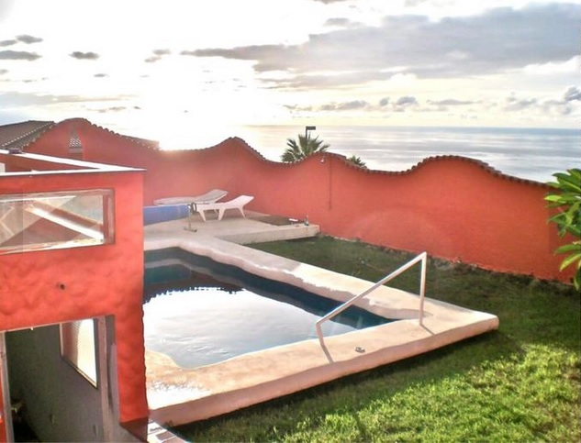
Algunos propietarios que tienen su vivienda a la venta, consideran que la consolidación del Bitcoin es solo una cuestión de tiempo. De hecho, un propietario que tiene una vivienda en fotocasa y que sólo acepta el pago por Bitcoin explica “creo firmemente, con independencia de los altibajos que tendrá la cotización en el tiempo, que las criptomonedas son el futuro en una economía cada vez más globalizada en el mercado inmobiliario”.
Situada en una de las mejores zonas residenciales de las Islas Canarias, en El Sauzal, en Santa Cruz de Tenerife, esta casa unifamiliar de 215 m2 y 700m2 de terreno con vistas al mar se puede adquirir únicamente mediante la criptomoneda por un precio de 45 Bitcoins (450.000€).

“El hecho de que en el último año la moneda virtual haya tenido una revalorización extraordinaria permite a quien haya invertido en ella hace solo unos meses poder comprar esta propiedad a un precio muy por debajo del precio que hoy tiene al cambio en euros. Por ejemplo, para quien haya invertido en marzo 2017 los 45 Bitcoins a los que vendo la casa significará poder adquirir la propiedad por sólo 112.000 euros. Y no digamos ya si las ha comprado hace un año, en tal caso este chalet le costaría 44.000€”, explica el propietario de la vivienda de las Islas Canarias.

Ante el temor de que su valor no se mantenga en un futuro, la compra de viviendas mediante esta fórmula puede ser una oportunidad única para que los dueños de Bitcoins aprovechen su inversión y recojan los beneficios en forma de una propiedad.

“Aún es incipiente, pero estamos notando que comienzan a ofertarse viviendas que aceptan el pago total o parcial en este tipo de moneda como consecuencia de su revalorización y el interés que despierta en determinados inversores”, explica Beatriz Toribio, directora de Estudios de fotocasa.

Aunque el público en general aún no confía demasiado en el valor del Bitcoin, la apuesta por este tipo de venta en el mercado inmobiliario se basa también en la ampliación del número de potenciales compradores a nivel internacional y al aumento de la compra de inmuebles por esta vía, ya que los inversores extranjeros se ahorran la comisión de cambiar divisas. En este sentido, el propietario de la vivienda asegura que “el tema de los extranjeros es especialmente relevante con las transacciones de Bitcoins y es la posibilidad de que vaya dirigido a un mercado internacional y no sólo local: el comprador de la casa puede ser de nacionalidad china, rusa, española, coreana, etc. El volumen de inversores en criptomonedas es mundial”.

Sobre fotocasa

Portal inmobiliario que dispone de la mayor oferta del mercado, tanto inmuebles de segunda mano como promociones de obra nueva y alquiler. Cada mes genera un tráfico de 20 millones de visitas al mes (62% a través de dispositivos móviles) y 650 millones de páginas vistas y cada mes la visitan un promedio de 7 millones de usuarios. Mensualmente elabora el índice inmobiliario fotocasa, un informe de referencia sobre la evolución del precio medio de la vivienda en España, tanto en venta como en alquiler.

Fotocasa pertenece a Schibsted Spain, la compañía de anuncios clasificados y de ofertas de empleo más grande y diversificada del país. Además de gestionar el portal inmobiliario fotocasa, cuenta con los siguientes portales de referencia: vibbo, infojobs.net, habitaclia, coches.net, motos.net y milanuncios. Schibsted Spain forma parte del grupo internacional de origen noruego Schibsted Media Group, que está presente en más de 30 países y cuenta con 6.800 empleados. Más información en la web de Schibsted Media Group.

Departamento de Comunicación de fotocasa
Anaïs López
Tlf.: 93 576 56 79
Móvil: 620 66 29 26
comunicacion@fotocasa.es
http://prensa.fotocasa.es
twitter: @fotocasa

